**Software engineering (월123)**

**Term Project Report**

**Restaurant reservation**

**(레스토랑 예약)**

**경기대학교 컴퓨터과학과**

**201511837 이상민**

**목차**

**1. 개요**

**2. 개발 프로세스**

**3. 요구사항 분석**

**4. 설계**

**5. 기능 소개 및 매뉴얼**

**6. 테스트 및 요구사항 추적**

**1. 개요**

**1-1. 프로젝트 소개 및 목적**

“Kyonggi Restaurant”는 손님들의 레스토랑 예약을 효과적으로 관리하기 위한 목적으로 만들어진 사이트입니다.

또한 가게 홍보와 예약을 동시에 가능케하면서 구현되었으며, Web을 기반으로 개발되었기 때문에, 높은 사용성과 확장성을 기대해 볼 수 있으며, 모바일기기로도 접속 가능하기에 높은 접근성을 보입니다.

**1-2. 프로젝트 기대 효과**

관리자 관점:

손님들의 리뷰를 통해 해당 음식점의 반응을 실시간으로 받아볼 수 있으며, 손님들의 예약관리를 웹을 통해 효과적으로 할 수 있게 될 것이라 기대된다.

또한 Web 기반으로 구현되었기 때문에, 많은 사람들에게 별다른 홍보비용없이 홍보를 할 수 있을 거라 기대된다.

사용자 관점:

직접 전화나 문자를 통해서 예약을 하는 것보다, Web으로 구현되어 있기 때문에 언제든지 해당사이트에 접속해 예약을 할 수 있게 되며, 별다른 귀찮음 없이 자신이 쓴 글을 수정, 삭제, 조회를 통해 변경할 수 있기 때문에 번거로움이 사라지게 될 것이라 기대된다.

**2. 개발 프로세스**

**2-1. 애자일 프로세스**

설계 문서를 최소화하고 요구사항 추가/변경 등에 유연하게 대체할 수 있는 애자일 프로세스를 이용하였다.

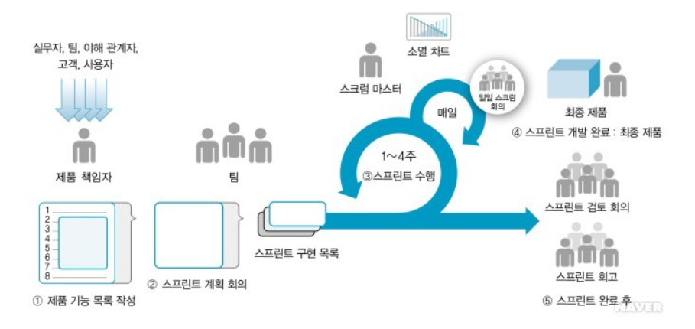

프로세스 모델 적용 과정

제품 책임자(PM)는 팀원들과 함께 사용자로부터 요구사항을 받는다.

제품 기능 목록 작성 ▶ 받아온 요구사항으로 요구사항 명세서를 작성한다.

스프린트 계획 회의 ▶ 명세서를 기반으로 나누어진 기능 목록들을 회의를 통해 기간과 구 현 범위, 역할분담을 진행한다.

스프린트 수행 ▶ 각각의 팀원들이 역할을 수행하고 매주 회의를 진행한다.

스프린트 개발 완료 ▶ 요구사항에 맞도록 개발을 완료하여 제품을 산출한다.

스프린트 완료 후 ▶ 요구사항 명세서에 작성된 목록들과 비교를 하며 블랙박스 테스트를 통해 제품을 자체적으로 검토하고, 검토가 완료된 제품을 사용자에게 제차 검증을 받는다.

**2-2. 형상관리**

“GitHub”을 사용하여 소스 코드 버전 관리(소스 코드의 변경 이력 관리)가 가능하게 하였다.

https://github.com/d9249/2020_SE_TermProject

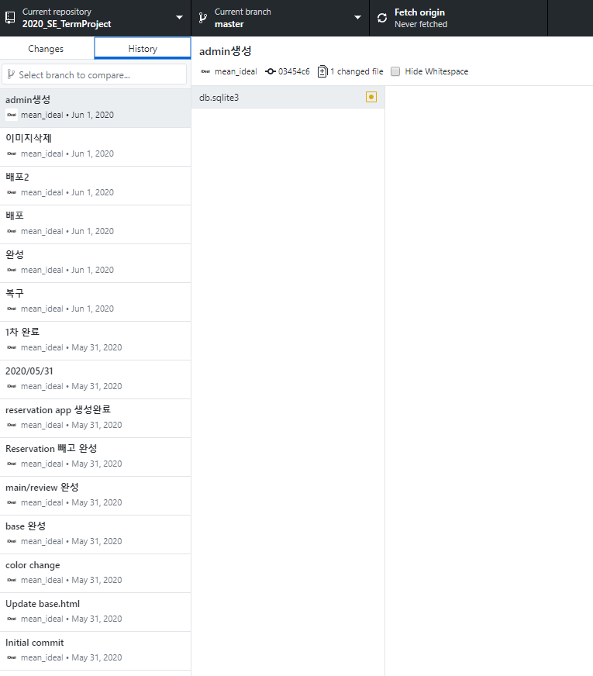

**3. 요구사항 분석**

사용자와의 회의를 통해 도출해낸 요구사항을 분석하여 표로 작성한다.

**3-1 요구사항 매트릭스**

|  |  |  |  |
| --- | --- | --- | --- |
| ID | | 요구사항명 | 유형 |
| S-A | S-A1 | 메뉴홍보를 위해 눈에 쉽게 들어오는 UI | 비기능 |
| S-A2 | 모바일에서도 볼 수 있는 반응형 웹 UI | 비기능 |
| S-B | S-B1 | REVIEW/RESERVATION 게시판 선택 | 기능 |
| S-B2 | Login 선택 | 기능 |
| S-C | S-C1 | 로그인 기능 (Login) | 기능 |
| S-C2 | 로그아웃 기능 (Logout) | 기능 |
| S-C3 | 회원가입 기능 (Sign up) | 기능 |
| S-D | S-D1 | 게시판의 작성된 글 표시 | 기능 |
| S-D2 | 자세히 보기 | 기능 |
| S-D3 | 글 작성 | 기능 |
| S-D4 | 작성된 글 삭제 | 기능 |
| S-D5 | 작성된 글 수정 | 기능 |
| S-D6 | 작성된 글 검색 | 기능 |
| S-D7 | 게시판의 Next/Last를 통해 작성된 글 확인 | 기능 |
| S-D8 | 이전 페이지로 돌아가기 | 기능 |
| S-E | S-E1 | Review 작성을 위한 사진 삽입 | 기능 |
| S-E2 | Reservation 작성을 위한 날짜 입력 | 기능 |
| S-F | S-F1 | 관리자 페이지 | 기능 |
| S-F2 | 관리자 아이디를 통한 글/유저 삭제 | 기능 |
| S-F3 | 관리자 아이디를 통한 글/유저 확인 | 기능 |
| S-F4 | 관리자 아이디를 통한 글/유저 수정 | 기능 |

**4. 설계**

4-1. 유즈케이스 다이어그램

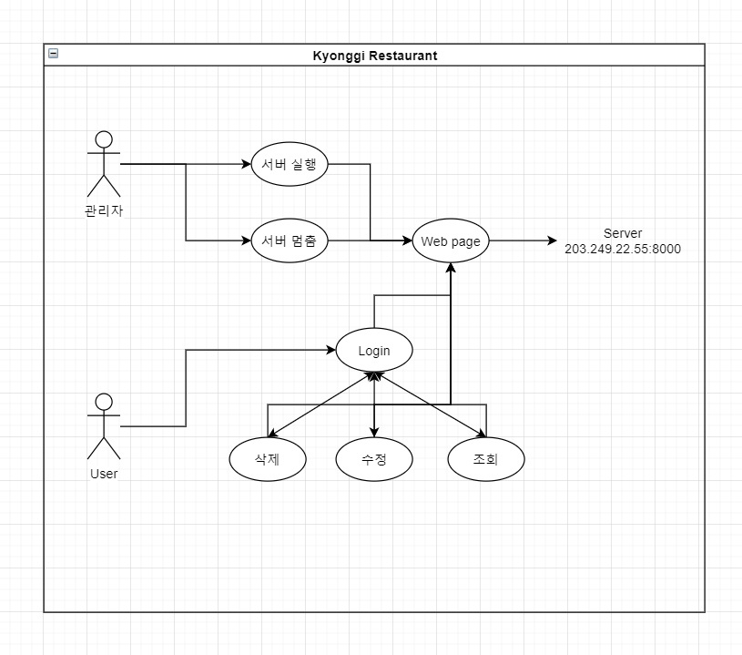

4-2. 액티비티 다이어그램

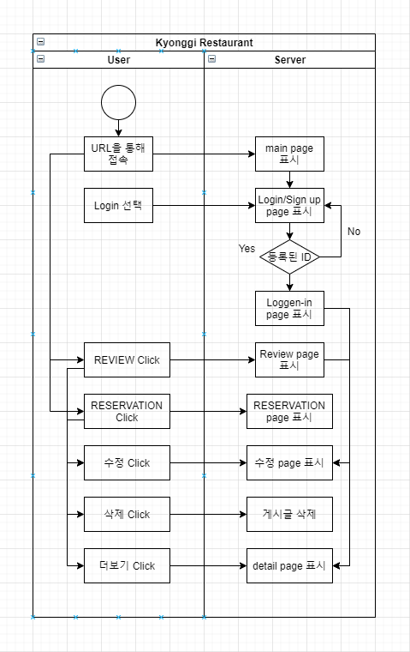

4-3 시퀀스 다이어그램

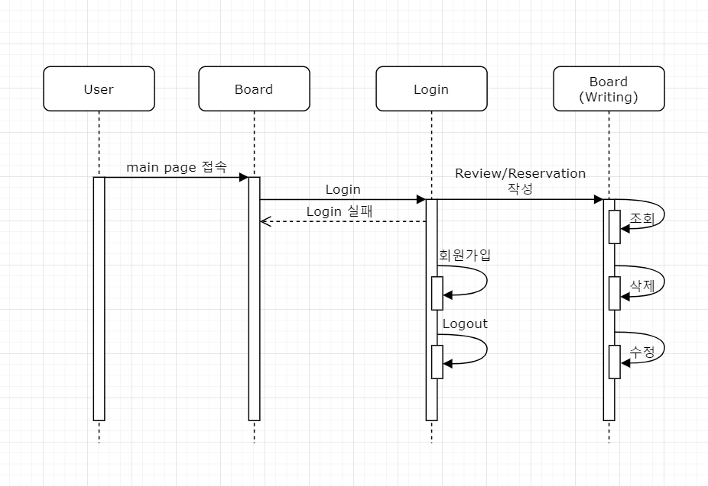

**5. 기능 소개 및 메뉴얼**

**5-1. 메인 페이지 (main page)**

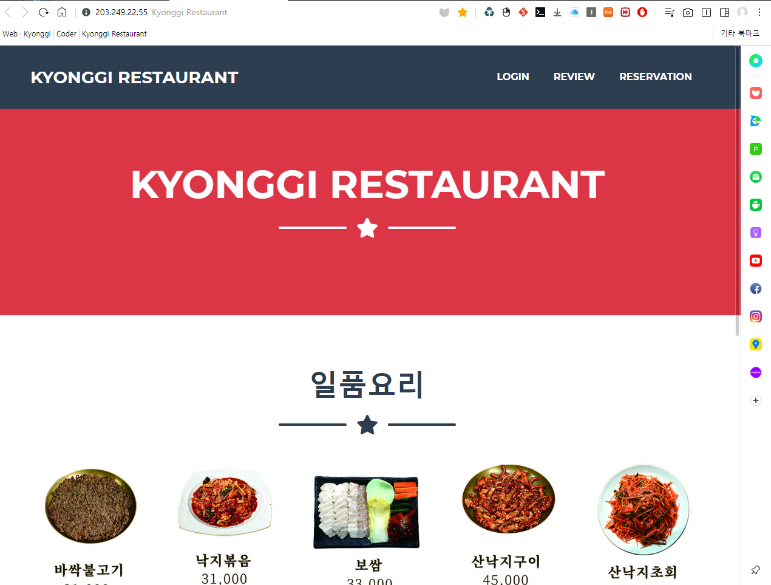

**[메인 페이지]**

사용자들과 관리자들의 편의성을 위해서 Web으로 구현 되었으며, Mobile 접속을 가능케하여, 편의성을 높였다.

<http://203.249.22.55:8000/>에 접속하게 되면 메인 페이지가 나타난다.

**5-2. 로그인 페이지 (Login page)**

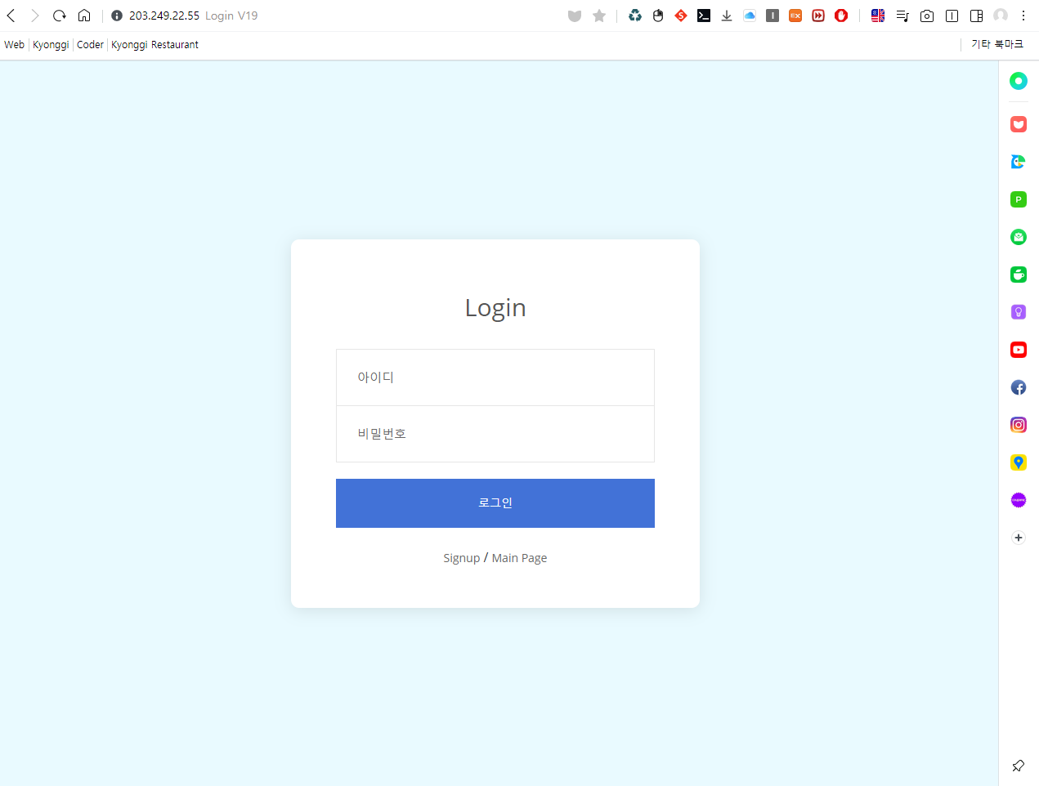

**[ Site에 접속하기 위해 Login을 Click하게 될 경우 뜨는 화면 ]**

로그인을 하기 위한 창이 뜨게 되며, 회원가입이 되어있다면, 로그인을 하면 되며, 아이디가 없을 경우 회원가입을 위해, Sign up을 누르게 되면 회원가입 페이지로 넘어가게 된다.

또한 main page를 누르면, 첫 메인 페이지로 넘어가게 된다.

**5-3. 회원가입 페이지**

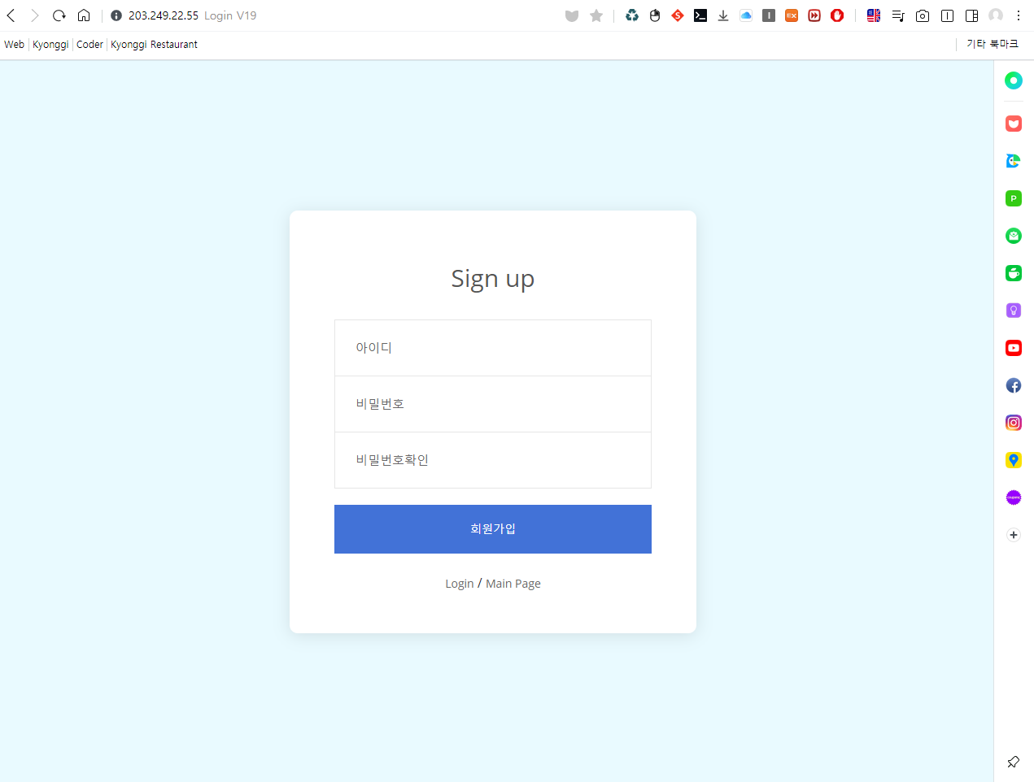

**[ 회원가입을 하기위해 Sign up을 누른 경우 보이는 페이지 ]**

회원가입을 원하는 사용자에게 아이디, 비밀번호를 입력 받아 회원가입을 하게 된다.

회원가입 후 Login page로 다시 넘어간 후 회원가입한 아이디와 비밀번호로 접속을 하면 된다.

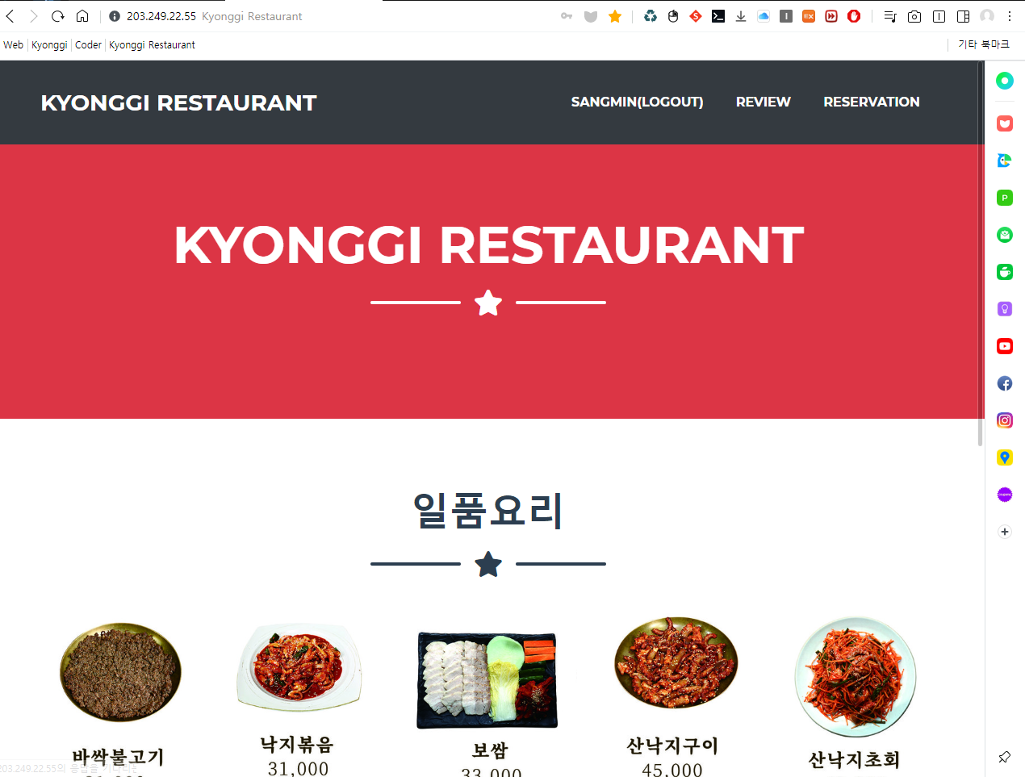

**[ 로그인의 성공한 경우의 페이지 ]**

로그인의 실패할 경우 계속해서 로그인 화면에 머물게 된다.

**5-4. 예약 게시판 (Reservation Board)**

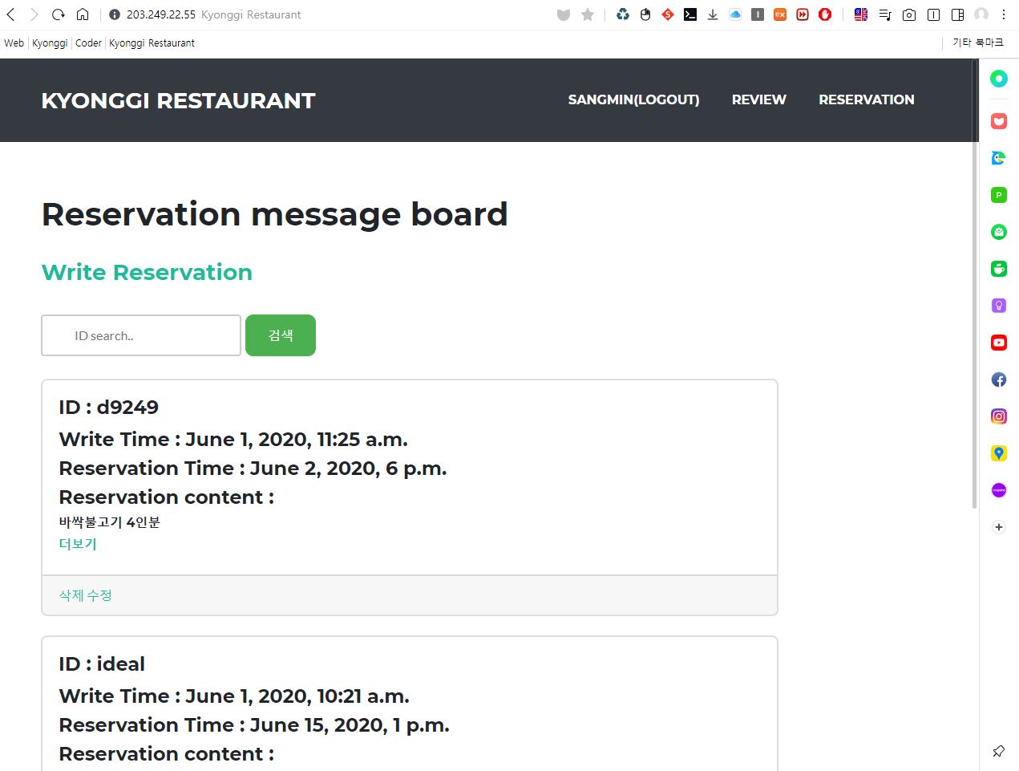

**[ RESERVATION을 누른 후 나오는 페이지 ]**

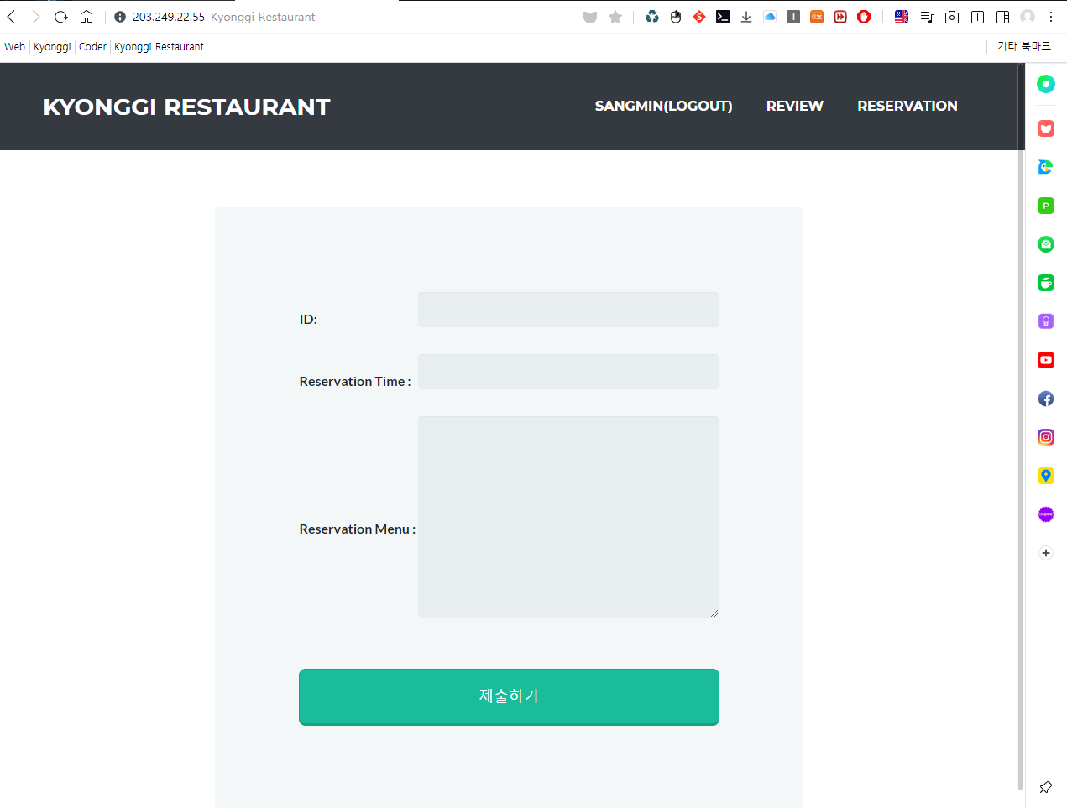

**[ 예약을 하기 위해 Write Reservation을 누른 후 나오는 페이지 ]**

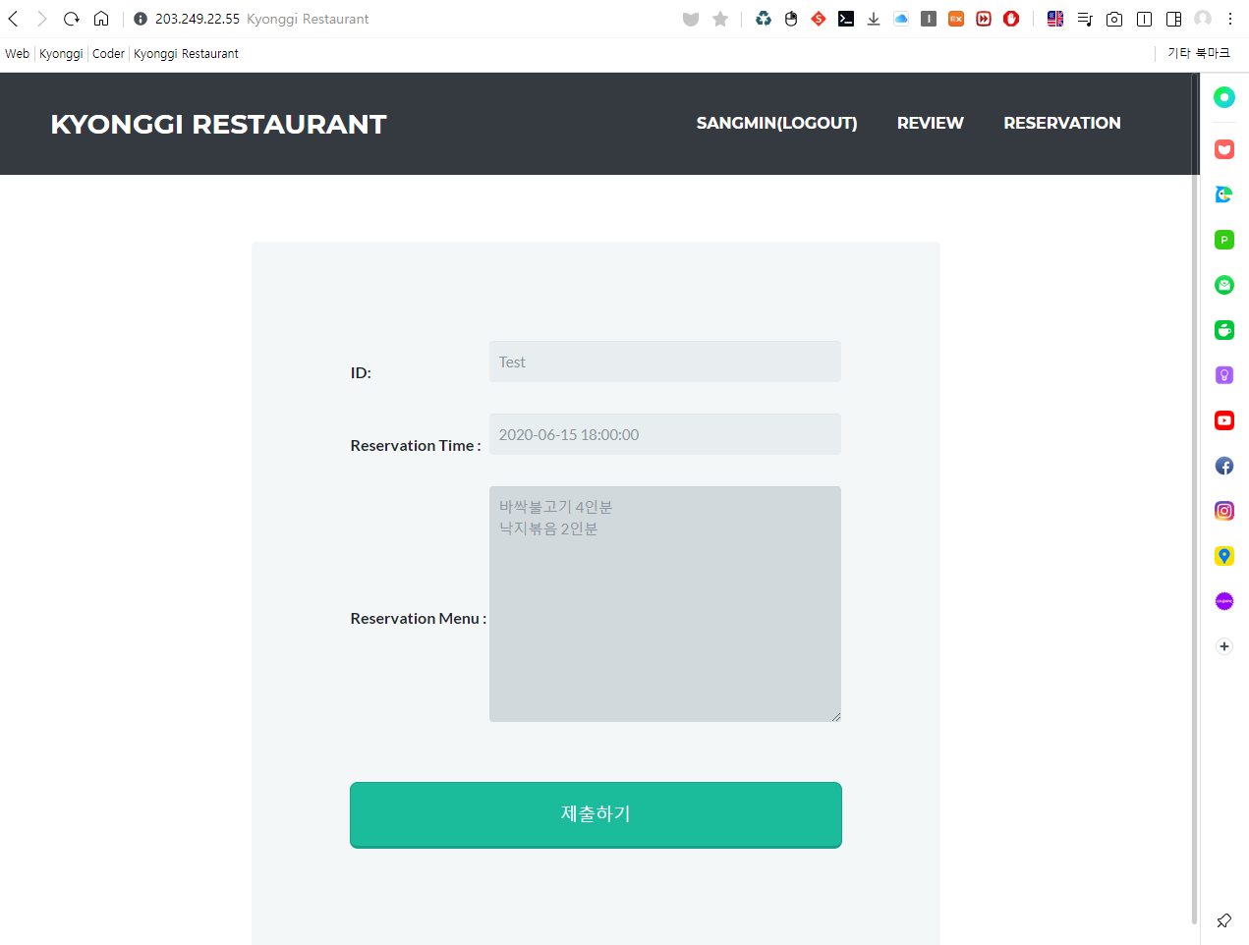

**[ 게시판의 형식에 맞춰서 글을 작성 ]**

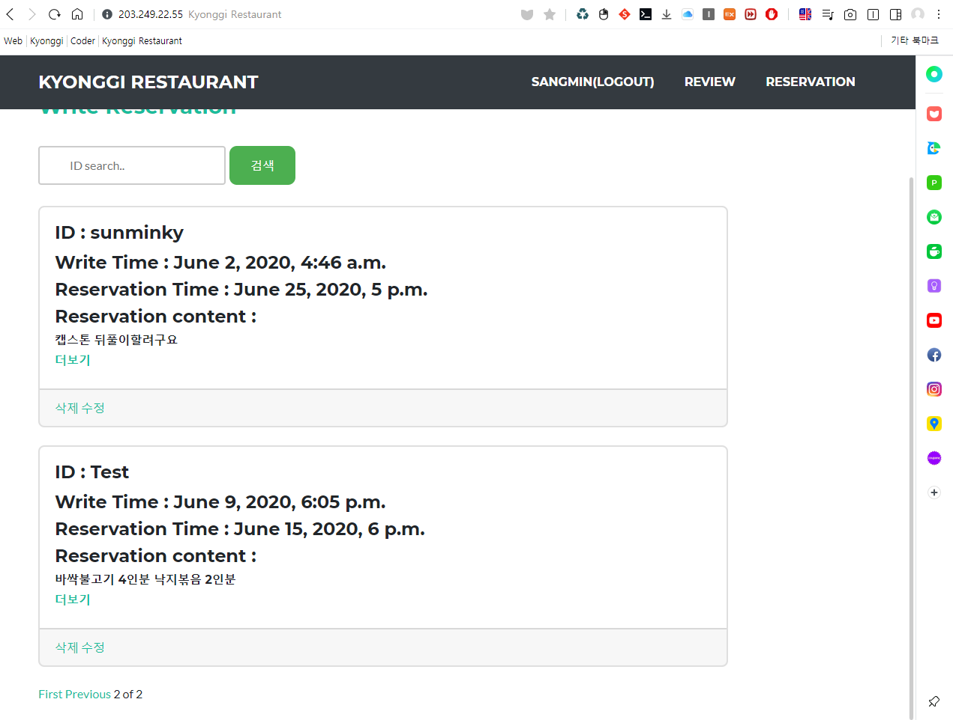

**[ 작성 후 제출하기 버튼을 누른 후 게시판에 작성완료 ]**

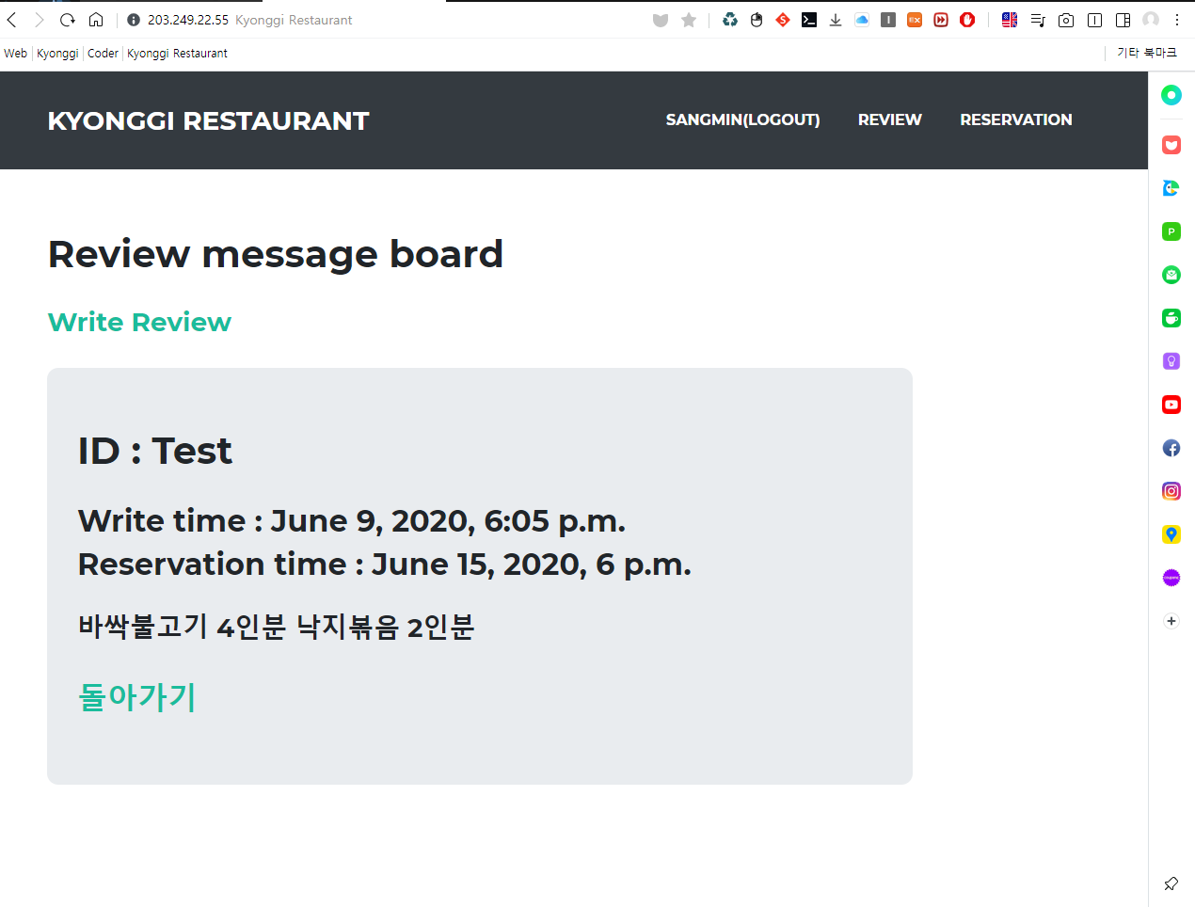

**[ “더보기”를 누를 경우 뜨는 상세 페이지 ]**

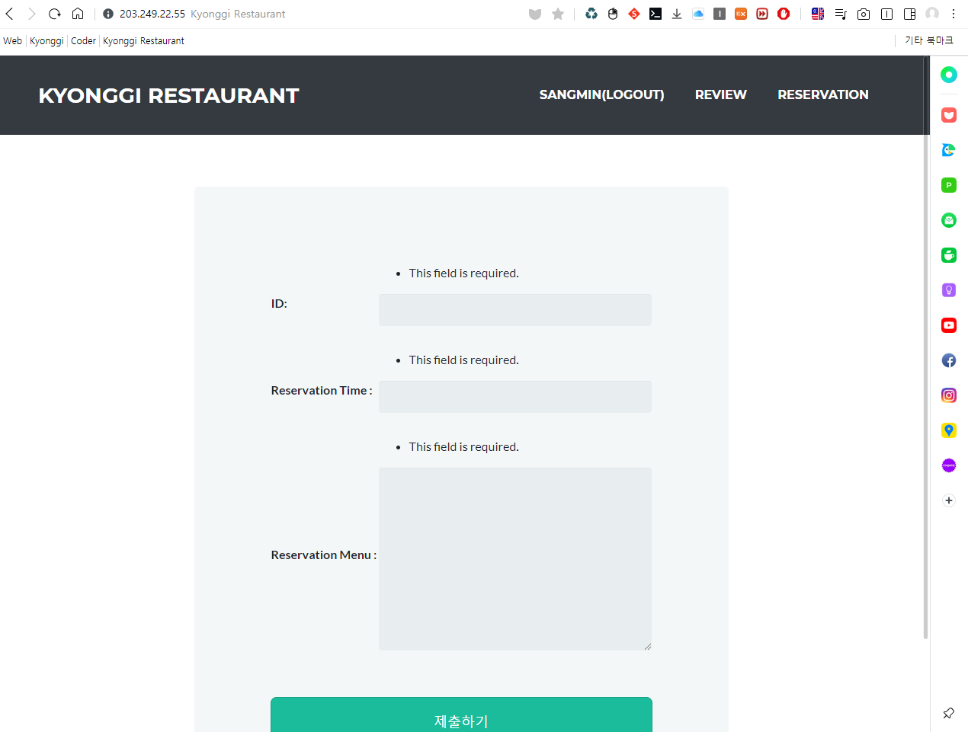

**[ 예약 수정을 위해 수정을 누르게 될 경우 뜨는 페이지 ]**

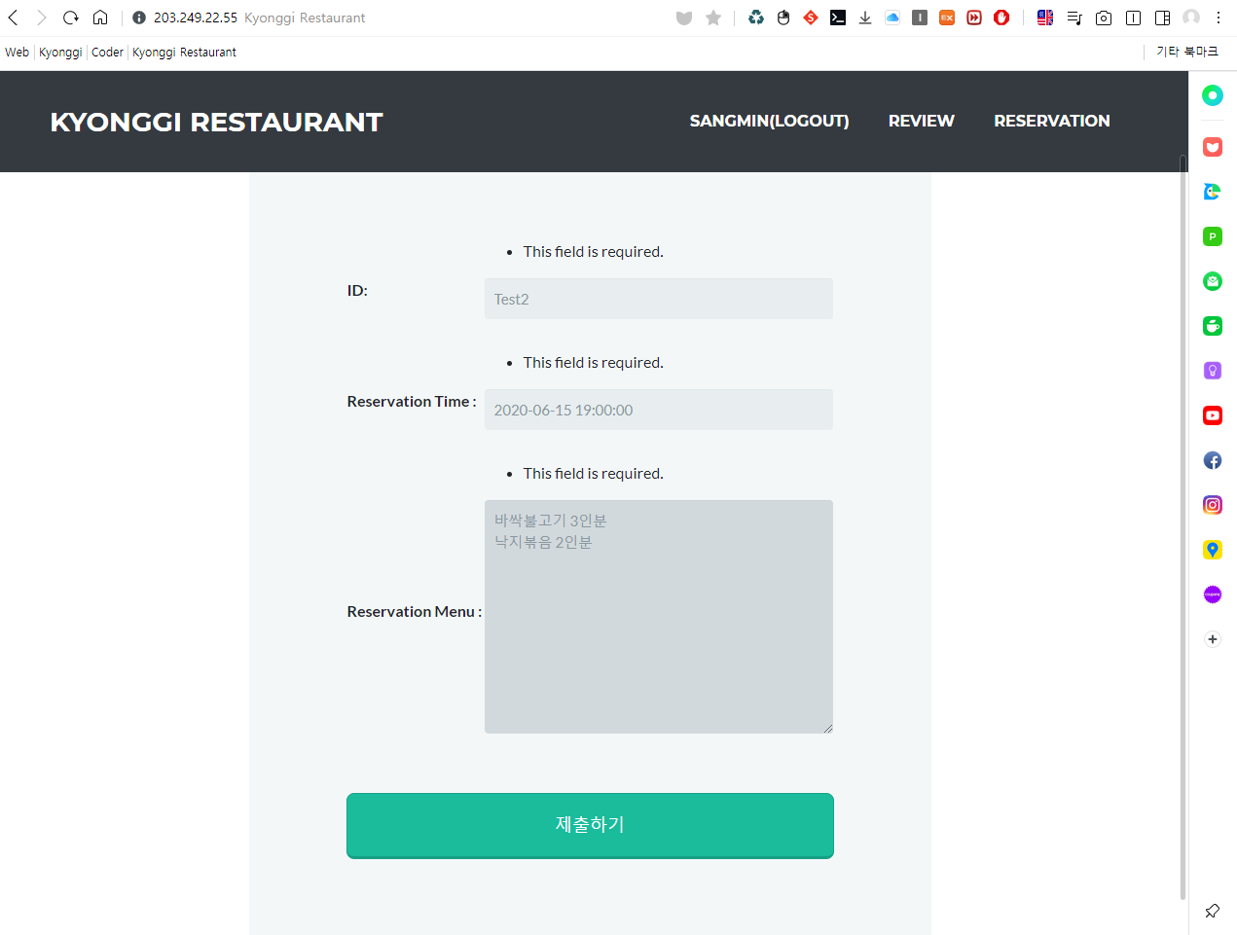

**[ 예약 작성과 마찬가지로 게시판의 형식에 맞춰 수정할 내용을 작성 ]**

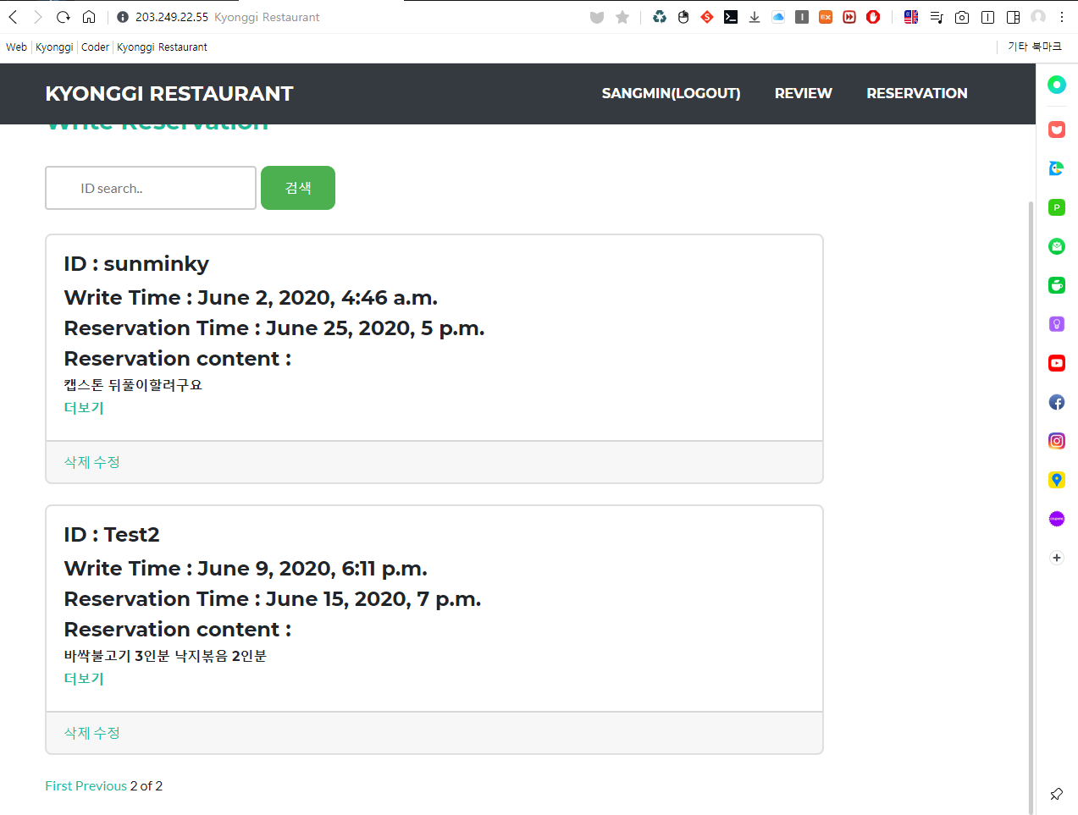

**[ 예약 수정 후 게시판의 글의 내용과 시간이 바뀐 페이지 ]**

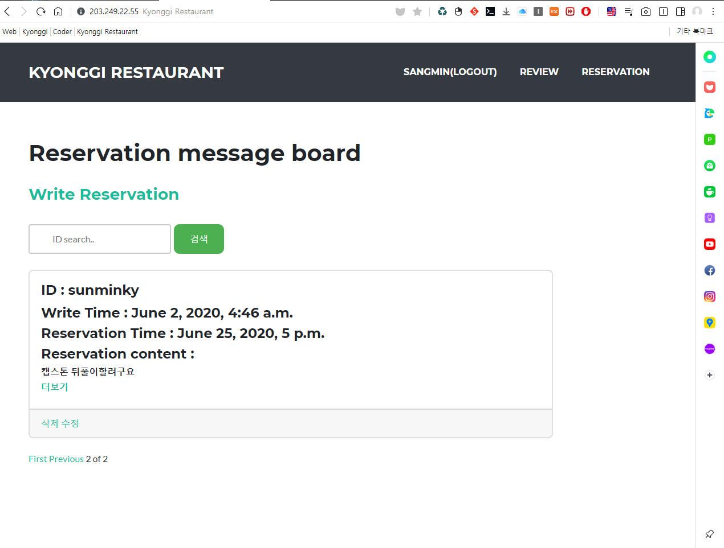

**[ 예약 취소를 위해 삭제를 누른 후 작성한 글이 삭제된 페이지 ]**

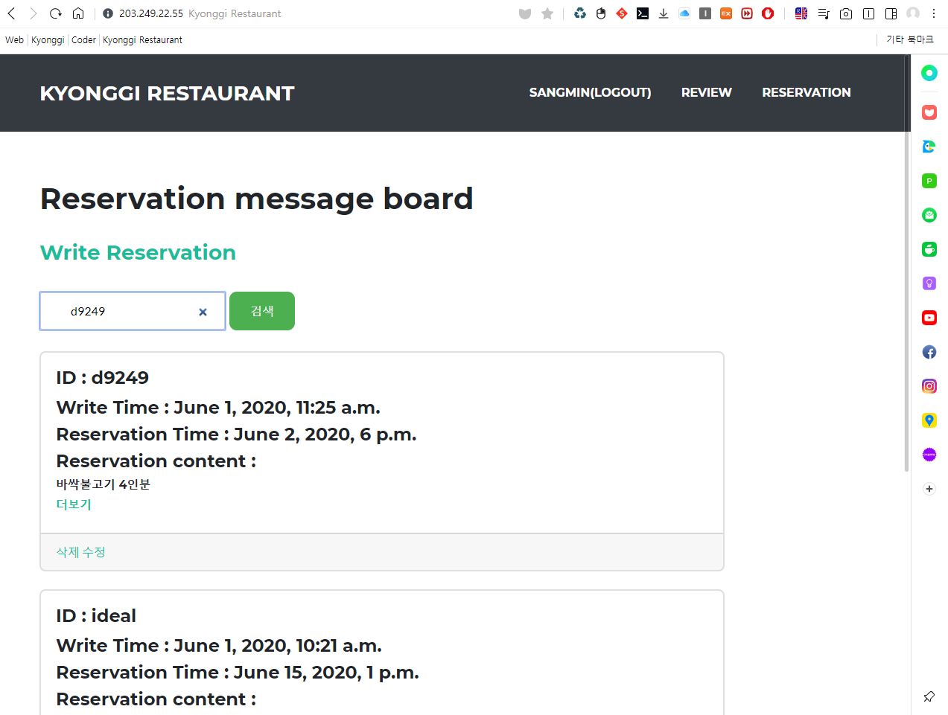

**[ 예약 확인을 위해서 작성했던 아이디를 검색하기 위한 경우 ]**

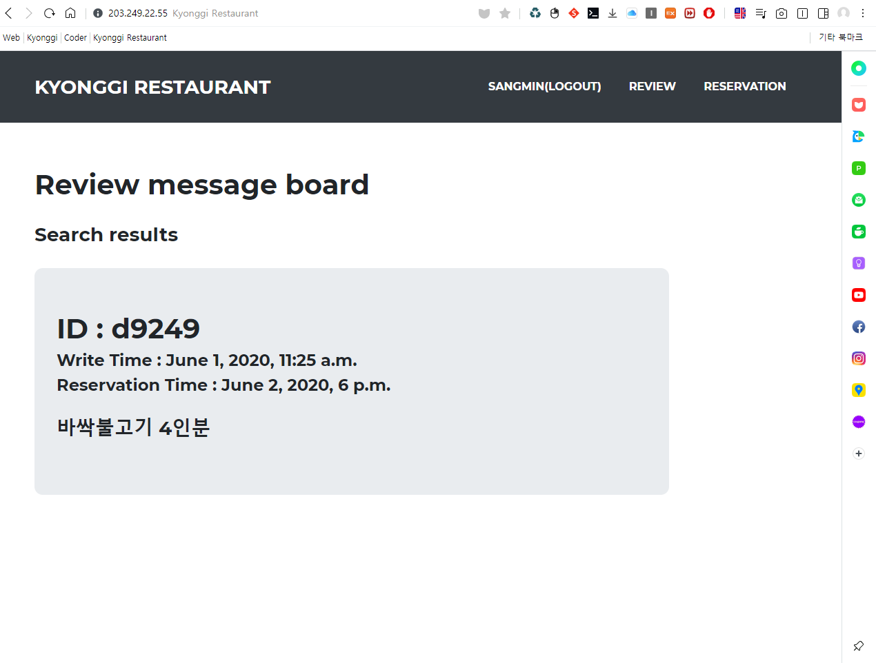

**[ 자신의 아이디를 검색한 뒤의 결과 페이지 ]**

**5-5. 리뷰 게시판 (Review Board)**

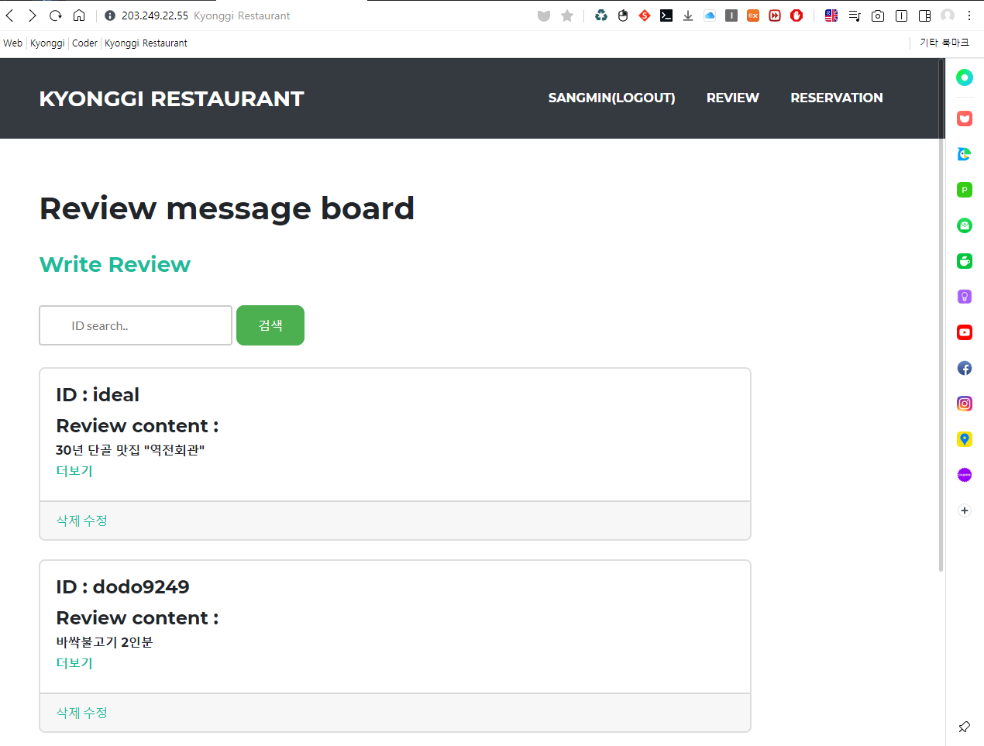

**[ REVIEW를 누른 후 나오게 되는 페이지 ]**

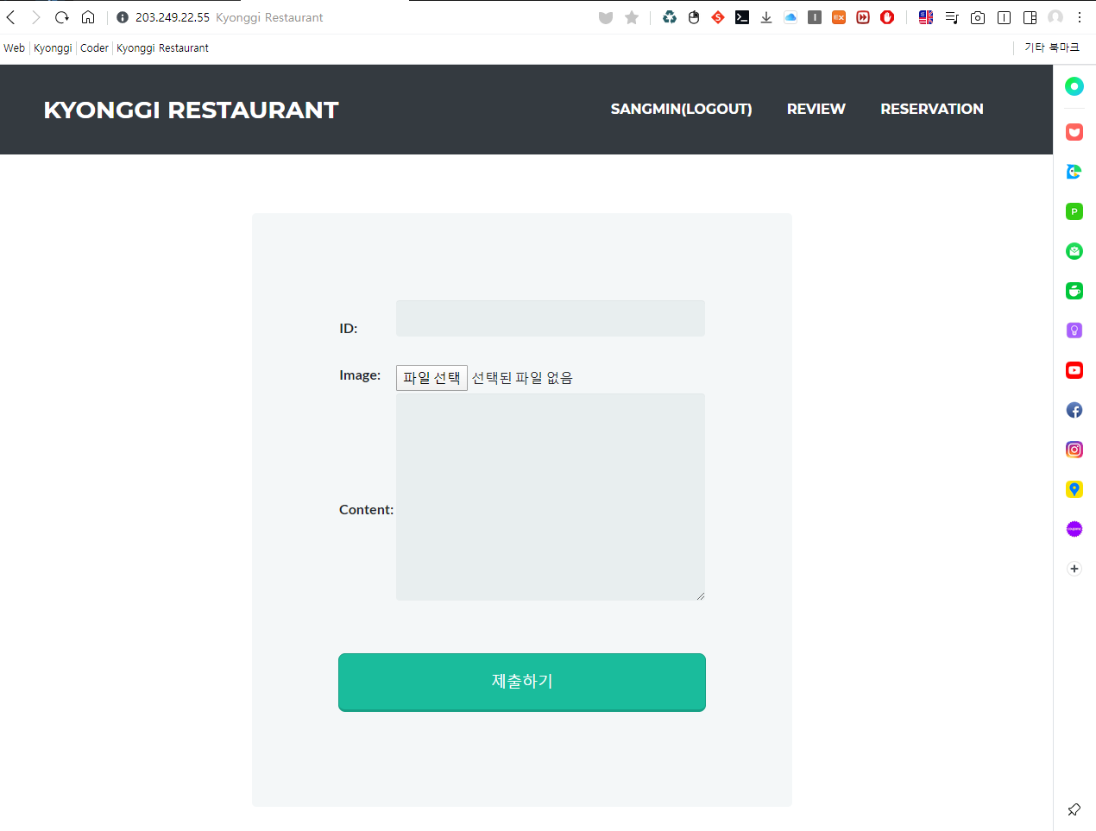

**[ 리뷰 작성을 위해 “Write Review”를 누른 후 나오게 되는 페이지 ]**

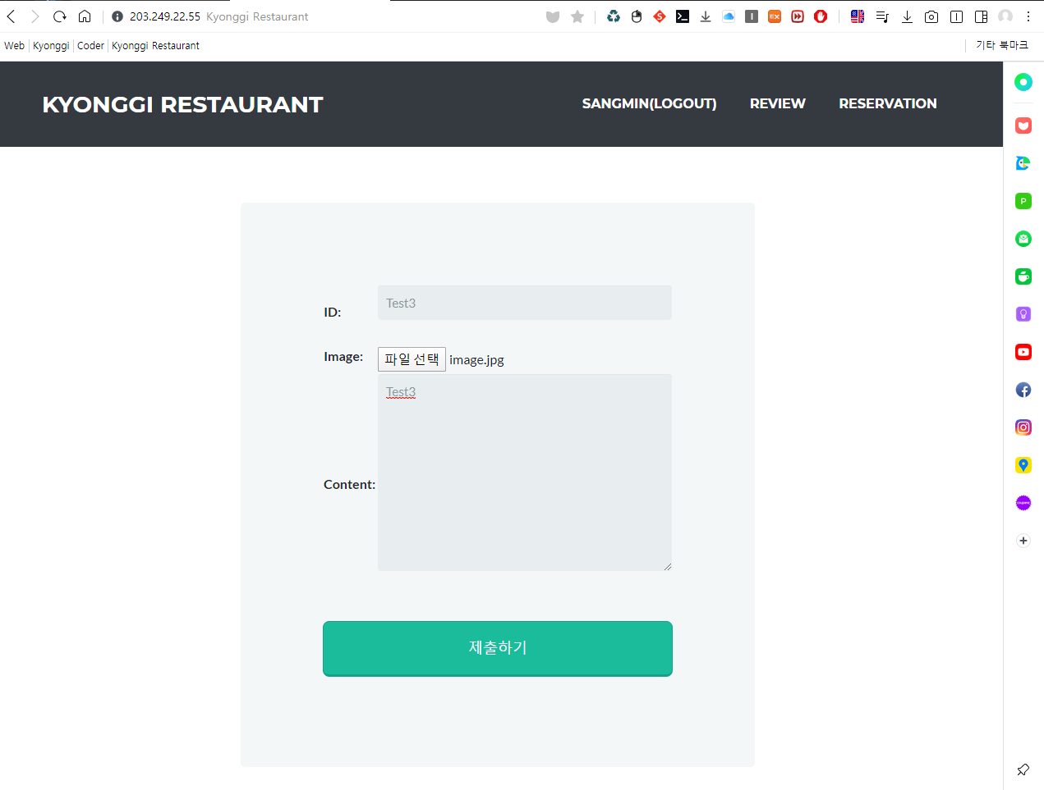

**[ REVIEW 게시판의 Form에 맞춰 글을 작성 ]**

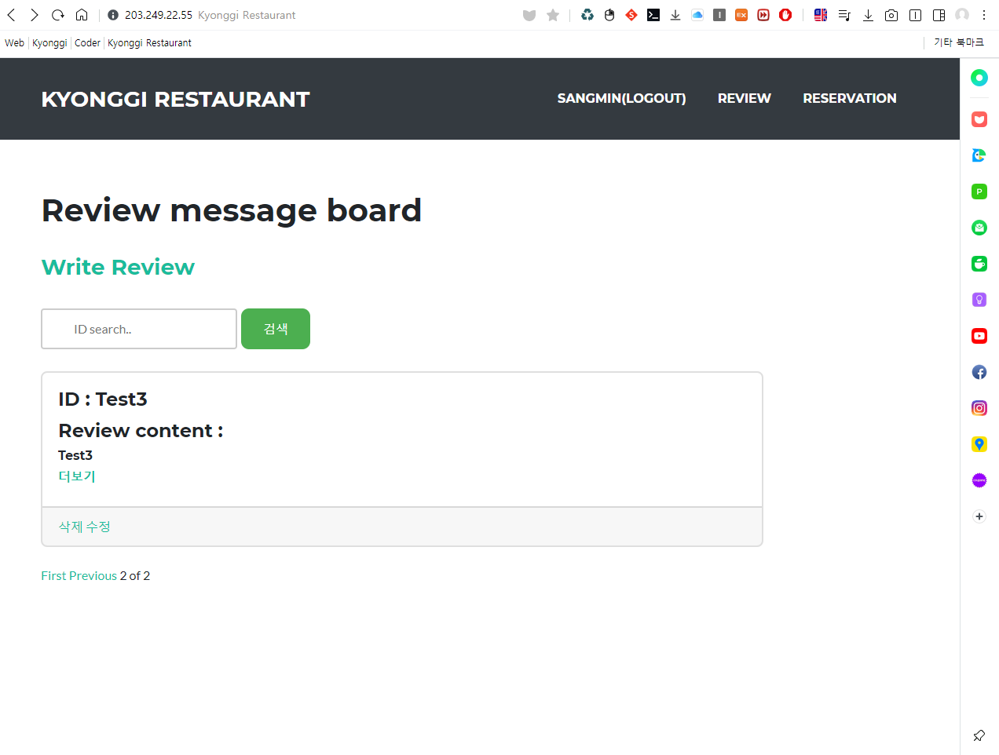

**[ 제출하기 버튼을 누른 후 게시글이 올라간 페이지 ]**

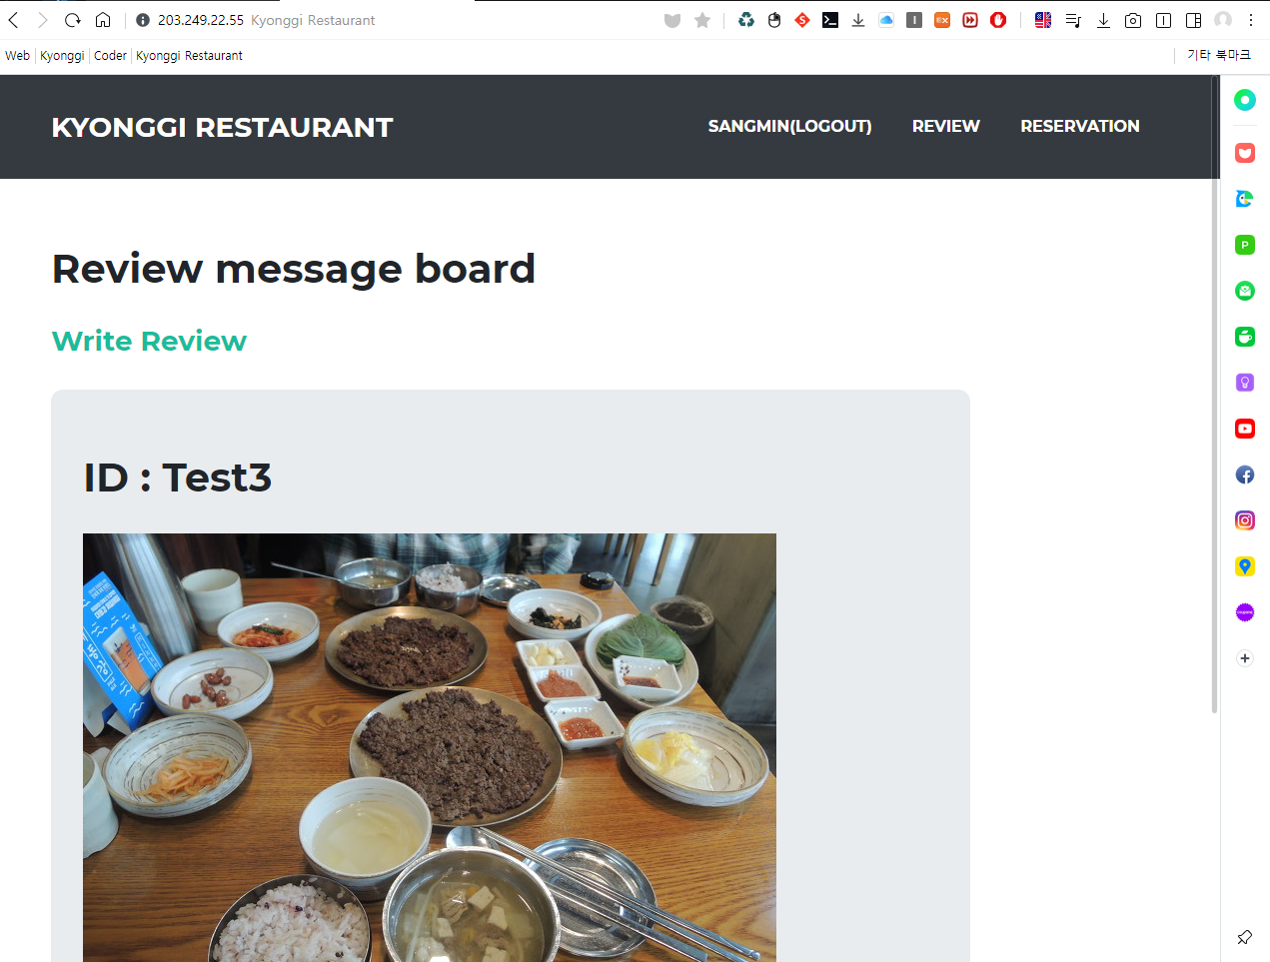

**[ 더보기를 누른 후 나오게 되는 페이지 ]**

이후 예약 수정, 예약취소 기능은 위에서 설명한 RESEVATION 게시판의 기능과 동일합니다.

**5-6. 관리자 페이지 (admin page)**

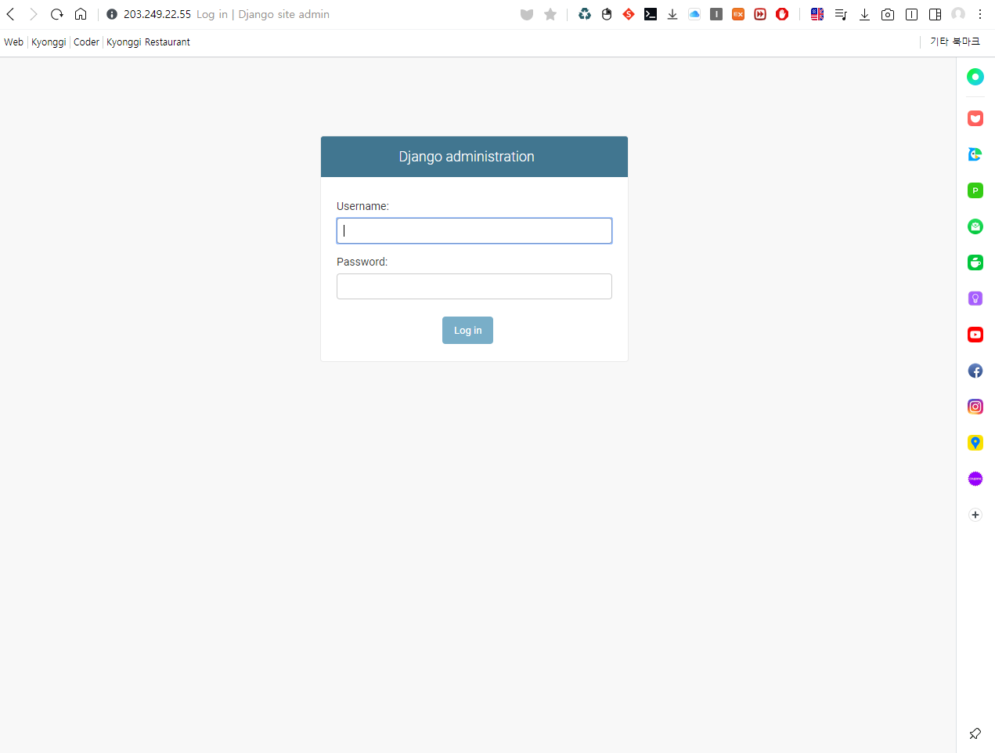

**[** [**http://203.249.22.55:8000/admin**](http://203.249.22.55:8000/admin)**으로 접속하게 될 경우 뜨는 페이지 ]**

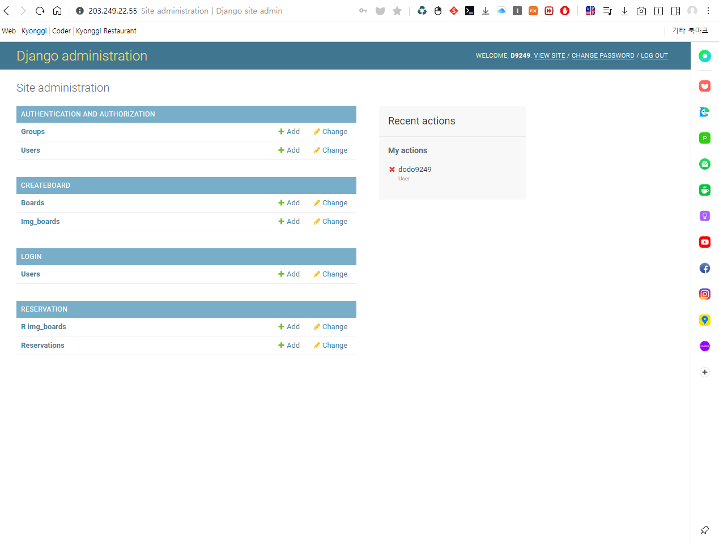

**[ 관리자 계정으로 접속 후 뜨는 페이지 ]**

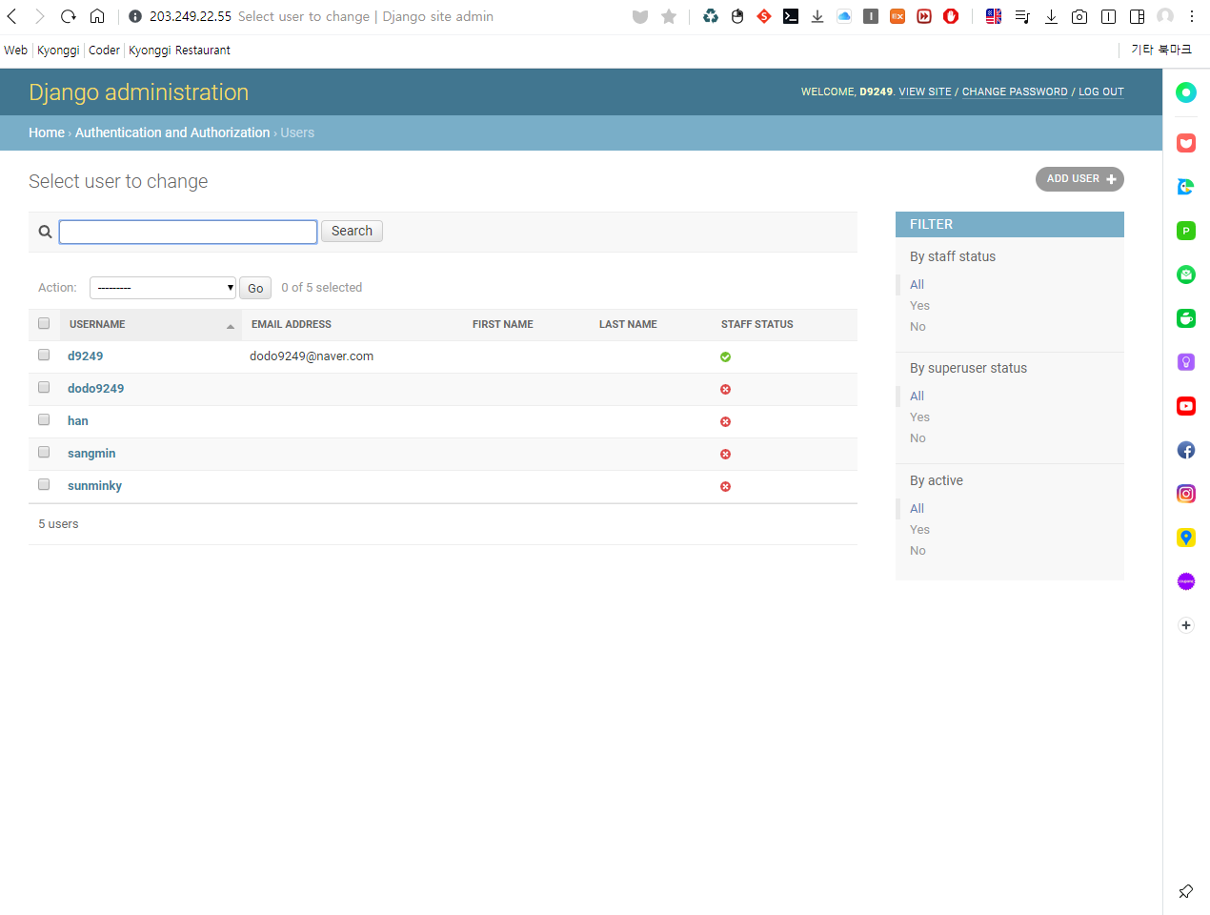

**[ 회원 관리를 위해 Users를 누른 후 뜨는 페이지 ]**

위와 같이 회원가입한 Users의 데이터가 보이게 되며 이를 삭제, 수정, 생성을 통해 작성된 글, 회원들을 관리할 수 있습니다.

**6. 테스트 및 요구사항 추적**

**6-1. 블랙박스 테스트**

|  |  |  |  |
| --- | --- | --- | --- |
| ID | 요구사항명 | 테스트케이스 | 결과 |
| S-A1 | 메뉴 홍보를 위해 눈에 쉽게 들어오는 UI | 메뉴 사진을 클릭 시 상세하게 페이지를 확장 | 정상 |
| S-A2 | 모바일에서도 볼 수 있는 반응형 웹 UI | 모바일기기에서 해당 사이트 접속 | 정상 |
| S-B1 | REVIEW/RESERVATION 게시판 선택 | REVIEW 게시판 선택 후 REVIEW Page로 이동 | 정상 |
| RESERVATION 게시판 선택 후 RESERVATION Page로 이동 | 정상 |
| S-B2 | Login 선택 | Login 클릭 후 Login Page로 이동 | 정상 |
| S-C1 | 로그인 기능 (Login) | 회원가입 한 아이디를 통해 로그인 기능 | 정상 |
| S-C2 | 로그아웃 기능 (Logout) | 로그아웃을 통해 Login Page로 이동 | 정상 |
| S-C3 | 회원가입 기능 (Sign up) | Sign up 기능을 통해 회원가입 기능 | 정상 |
| S-D1 | 게시판의 작성된 글 표시 | REVIEW/RESERVATION 버튼을 통해 글이 작성된 Page로 이등 | 정상 |
| S-D2 | 자세히 보기 | 더보기 버튼을 클릭 후 상세 Page로 이동 | 정상 |
| S-D3 | 글 작성 | Write Review/Write Reservation을 클릭 후 Form에 맞는 글 작성 | 정상 |
| S-D4 | 작성된 글 삭제 | 삭제 버튼을 통한 삭제 | 정상 |
| S-D5 | 작성된 글 수정 | 수정 버튼 클릭 후 작성되었던 글 수정 | 정상 |
| S-D6 | 작성된 글 검색 | 작성한 ID을 입력 후 검색 실행 | 정상 |
| S-D7 | 게시판의 Next/Last를 통해 작성된 글 확인 | Next 버튼을 클릭 시 하나의 Page만 이동 | 정상 |
| Last 버튼을 클릭 시 제일 끝의 페이지로 이동 | 정상 |
| S-D8 | 이전 페이지로 돌아가기 | 정답 확인 버튼 클릭 시  과일 원본 이미지 출력 | 정상 |
| S-E1 | Review 작성을 위한  사진 삽입 | 사진 삽입이 안되었을 경우 글 작성 불가 | 정상 |
| 마지막 과일일 때  넘어가기 버튼 클릭 시  보여라 참깨 – 과일 종료 | 정상 |
| S-E2 | Reservation 작성을 위한 날짜 입력 | 돌아가기 버튼 클릭 시  카테고리 메뉴 출력 | 정상 |
| S-F1 | 관리자 페이지 | URL을 통해 관리자 페이지로 이동 | 정상 |
| S-F2 | 관리자 아이디를 통한 글/유저 삭제 | 삭제할 글을 선택 후 글 삭제 | 정상 |
| S-F3 | 관리자 아이디를 통한 글/유저 확인 | 확인할 글을 선택 후 글 확인 | 정상 |
| S-F4 | 관리자 아이디를 통한 글/유저 수정 | 수정할 글을 선택 후 글 수정 | 정상 |

**6-2. 요구사항 추적**

|  |  |  |  |  |
| --- | --- | --- | --- | --- |
| 요구사항 | | | 사용자 인터페이스 | |
| ID | 요구사항명 | 유형 | **ID** | 구현 |
| S-A1 | 메뉴홍보를 위해  눈에 쉽게 들어오는 UI | 비기능 | **U-A** | HTML/CSS |
| S-A2 | 모바일에서도 볼 수 있는  반응형 웹 UI | 비기능 | 메뉴 이미지 |
| S-B1 | REVIEW/RESERVATION 게시판 선택 | 기능 | **U-B1** | 우측 상단 RESERVATION 버튼 |
| **U-B1** | 우측 상단 REVIEW 버튼 |
| S-B2 | Login 선택 | 기능 | **U-B2** | 우측 상단 Login 버튼 |
| S-C1 | 로그인 기능 (Login) | 기능 | **U-C1** | Login page |
| S-C2 | 로그아웃 기능 (Logout) | 기능 | **U-C2** | 우측 상단 Logout 버튼 |
| S-C3 | 회원가입 기능 (Sign up) | 기능 | **U-C3** | Sign up page |
| S-D1 | 게시판의 작성된 글 표시 | 기능 | **U-D1** | REVIEW/RESERVATION 버튼 |
| S-D2 | 자세히 보기 | 기능 | **U-D2** | 더보기 버튼 |
| S-D3 | 글 작성 | 기능 | **U-D3** | Write Review 버튼 |
| S-D4 | 작성된 글 삭제 | 기능 | **U-D4** | 삭제 버튼 |
| S-D5 | 작성된 글 수정 | 기능 | **U-D5** | 수정 버튼 |
| S-D6 | 작성된 글 검색 | 기능 | **U-D6** | ID search Form |
| **U-D6** | 검색 버튼 |
| S-D7 | 게시판의 Next/Last를 통해 작성된 글 확인 | 기능 | **U-E7** | 게시판 하단에 Next/Last 버튼 |
| S-D8 | 이전 페이지로 돌아가기 | 기능 | **U-CA2** | 돌아가기 버튼 |
| S-E1 | Review 작성을 위한 사진 삽입 | 기능 | **U-E1** | 파일 선택 버튼 |
| S-E2 | Reservation 작성을 위한 날짜 입력 | 기능 | **U-E2** | 작성 Form |
| S-F1 | 관리자 페이지 | 기능 | **U-F1** | URL을 통한 접속 |
| S-F2 | 관리자 아이디를 통한  글/유저 삭제 | 기능 | **U-F2** | 선택 후 Delete를 삭제 |
| S-F3 | 관리자 아이디를 통한  글/유저 확인 | 기능 | **U-F3** | 확인하고자 하는 아이디, 게시글을 클릭한 후 확인 가능 |
| S-F4 | 관리자 아이디를 통한  글/유저 수정 | 기능 | **U-F4** | 확인을 통한 수정 가능 |